实物兑换操作流程
第一步：登录个人网上银行

第二步：在个人金融—投资交易菜单中的贵金属实物兑换的栏目下根据持仓情况选择贵金属定投提金或账户贵金属提金。
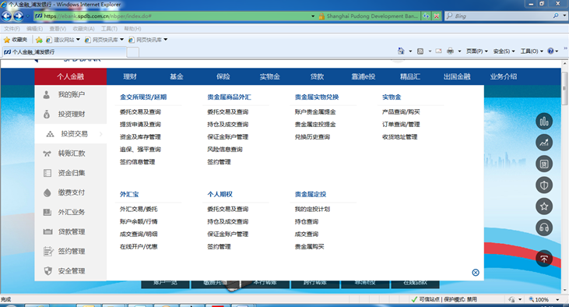

第三步：客户可查询所需要兑换的实物金。
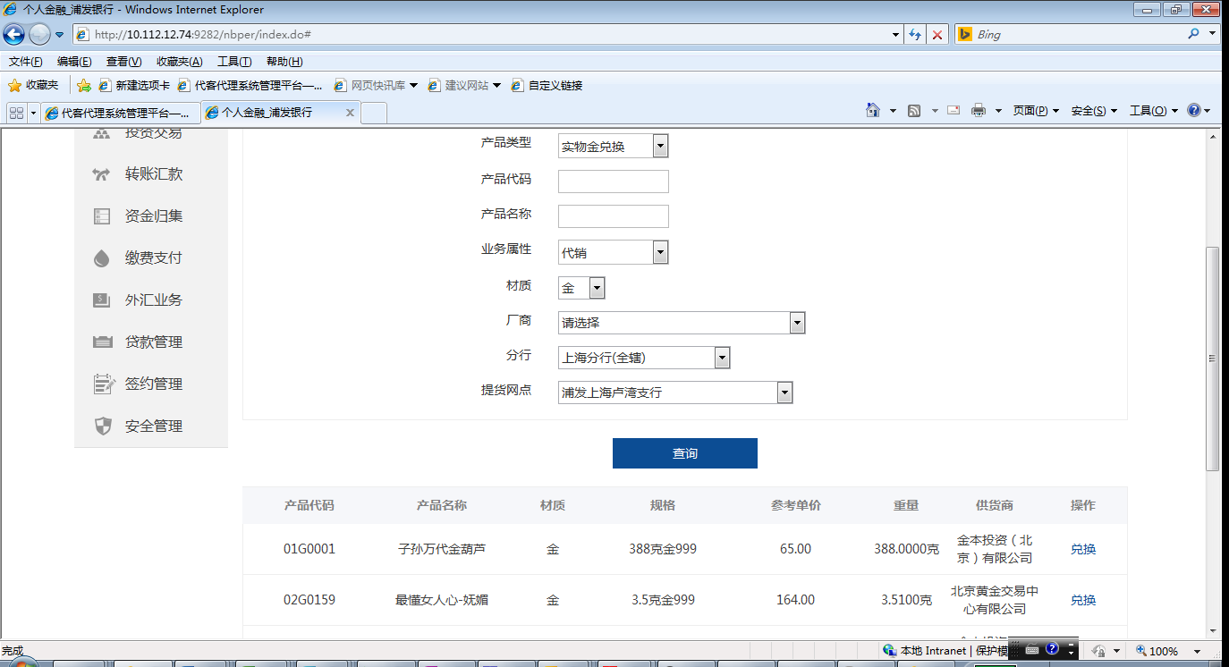

第四步：客户选择实物金品种后，可根据系统提示的个人持仓情况选择需要平仓的订单，系统根据平仓金额自动计算可提取的实物数量。
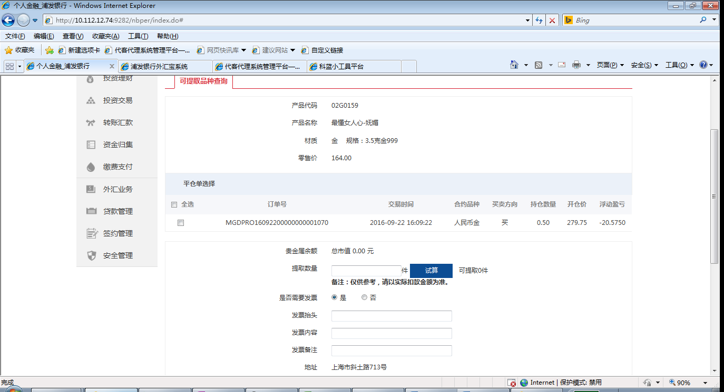

第五步：客户填写好相关信息并确认。
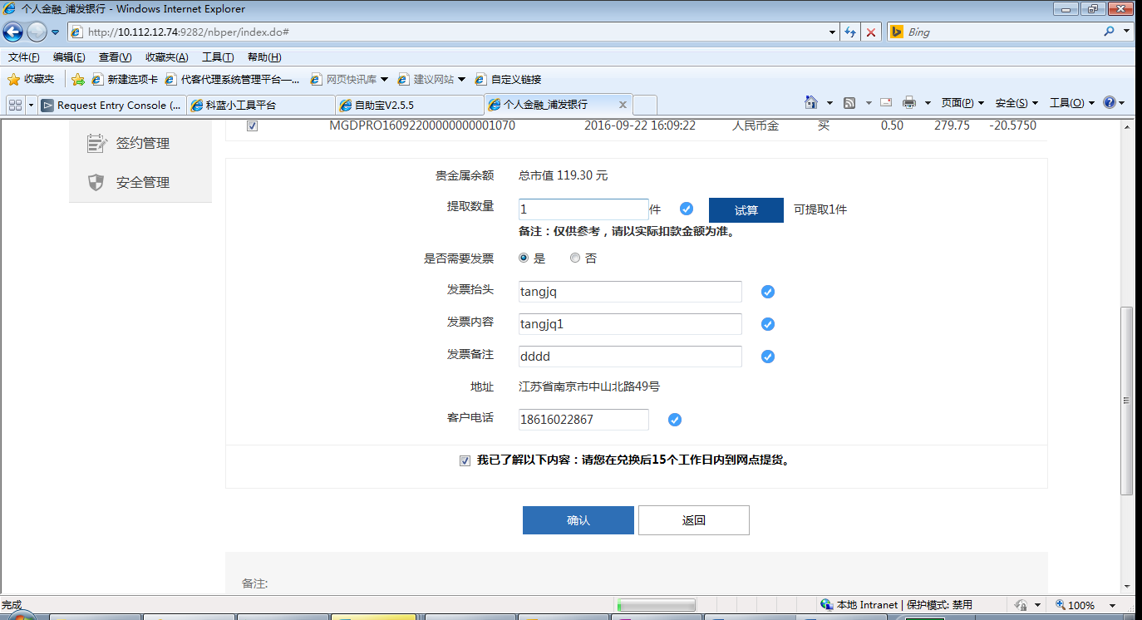
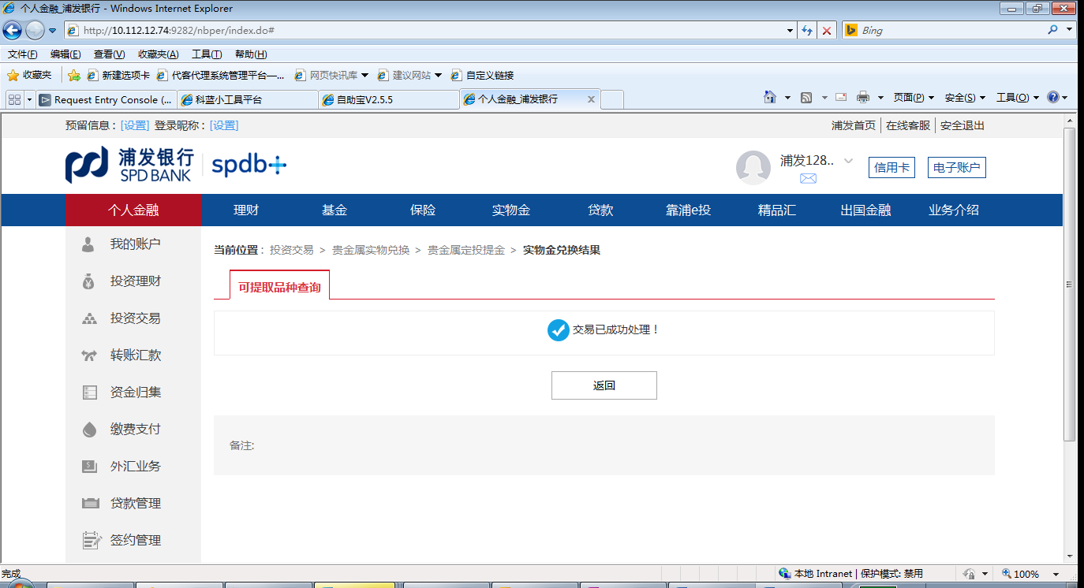

第六步：在兑换历史查询的菜单下可查询兑换的历史信息。
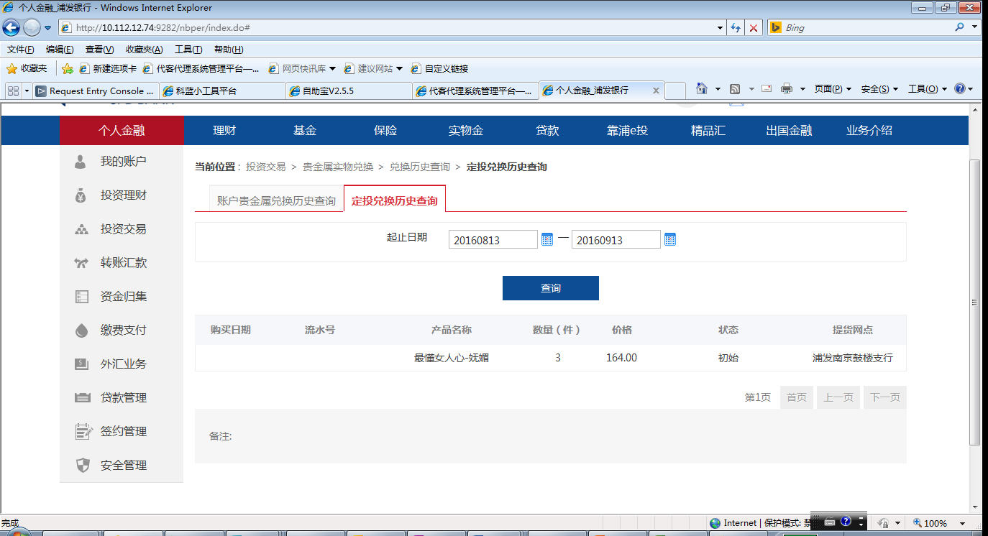

兑换成功后客户会收到短信通知，短信内容包括销售单尾号、提货凭证编号等。提金客户凭本人有效身份证件、提货编号和接收提货提醒的手机短信通知在兑换后15个工作日内至网点提货。

